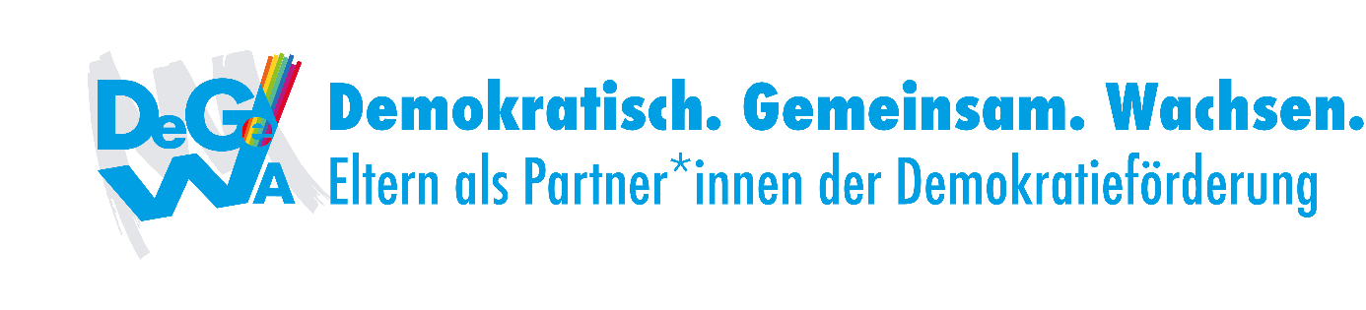
Anmeldeformular Elterncoach für gelebte Demokratie/1d - Projekt DeGeWa

Name, Vorname:
Adresse:
Email:
Telefon:
(Bitte eine Nummer angeben, unter der wir Sie persönlich erreichen können!)
Institution/Funktion:
Qualifikation(en):
Haben Sie bereits Fortbildungen zum Thema Demokratieförderung/Elternarbeit besucht?
Welche Frage(n) möchten Sie in dieser Fortbildung unbedingt beantwortet bekommen?
Was Sie für unsere Fortbildung mitbringen:
Was Sie sich (noch) von unserer Fortbildung wünschen:

Möchten Sie mit Ihrer Emailadresse in unserem Verteiler aufgenommen und zukünftig über die Entwicklungen im Projekt über unseren Newsletter informiert werden?

